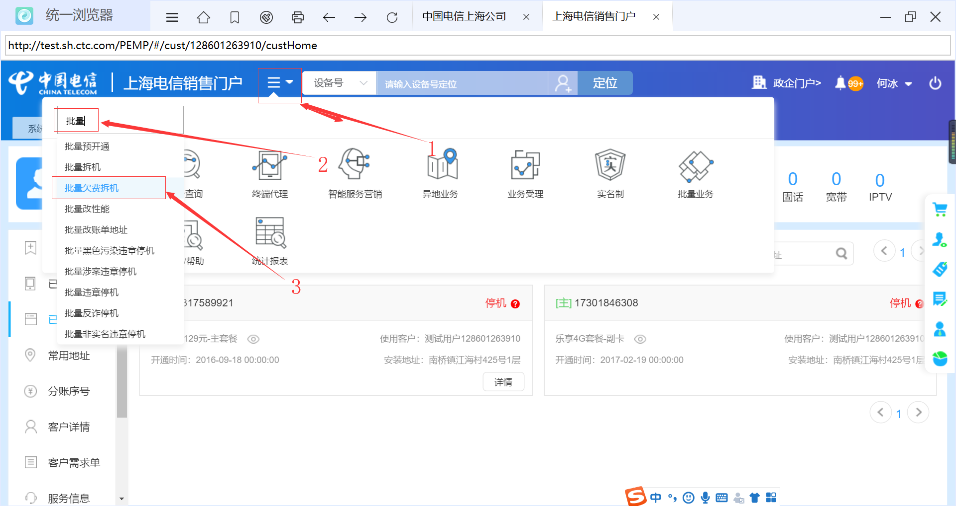

1：鼠标移至下拉箭头

2：搜索栏输入批量

3点击批量欠费拆机

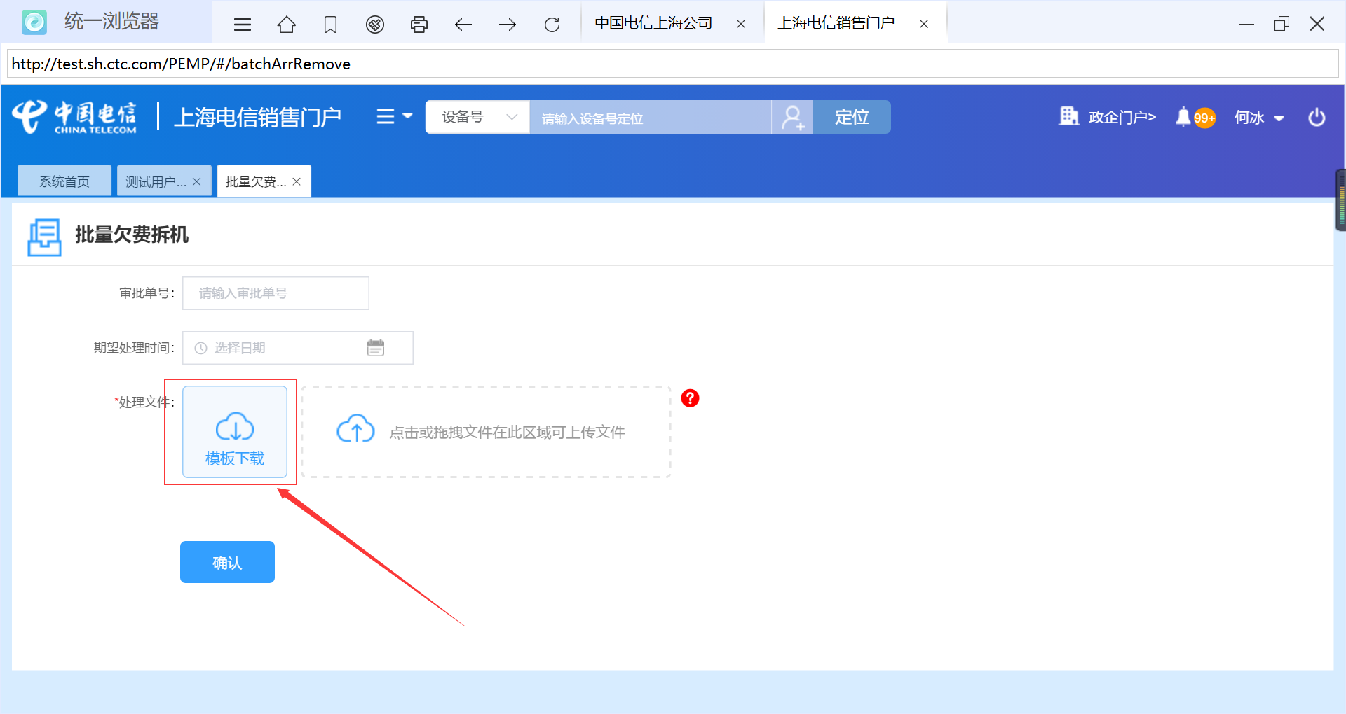

下载模板

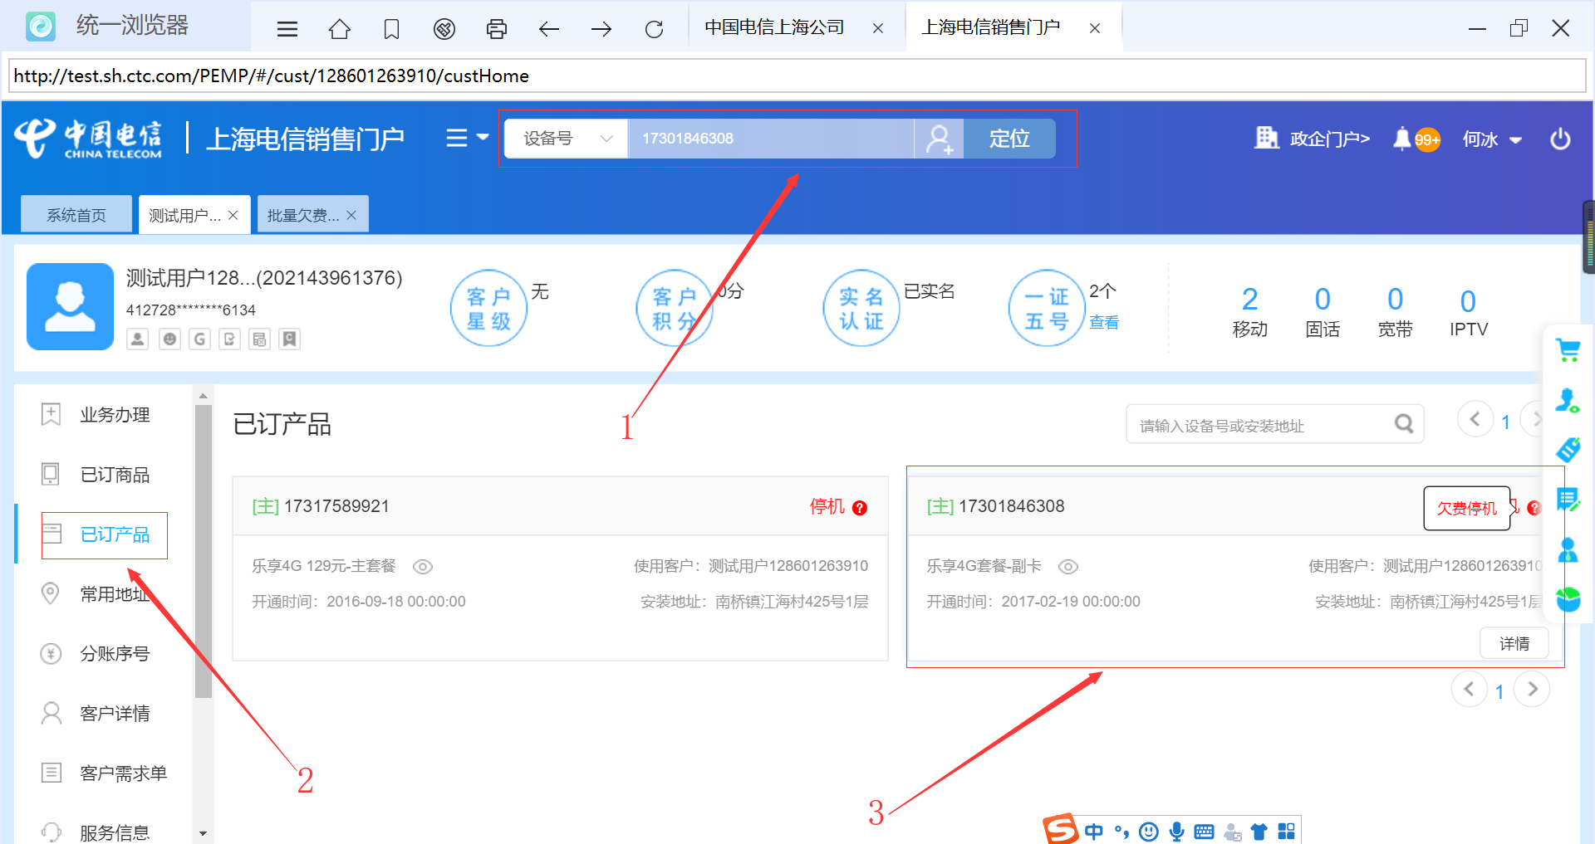

1：黏贴用户信息定位

2：已订产品

3：找到欠费停机设备复制，打开之前下载的模板

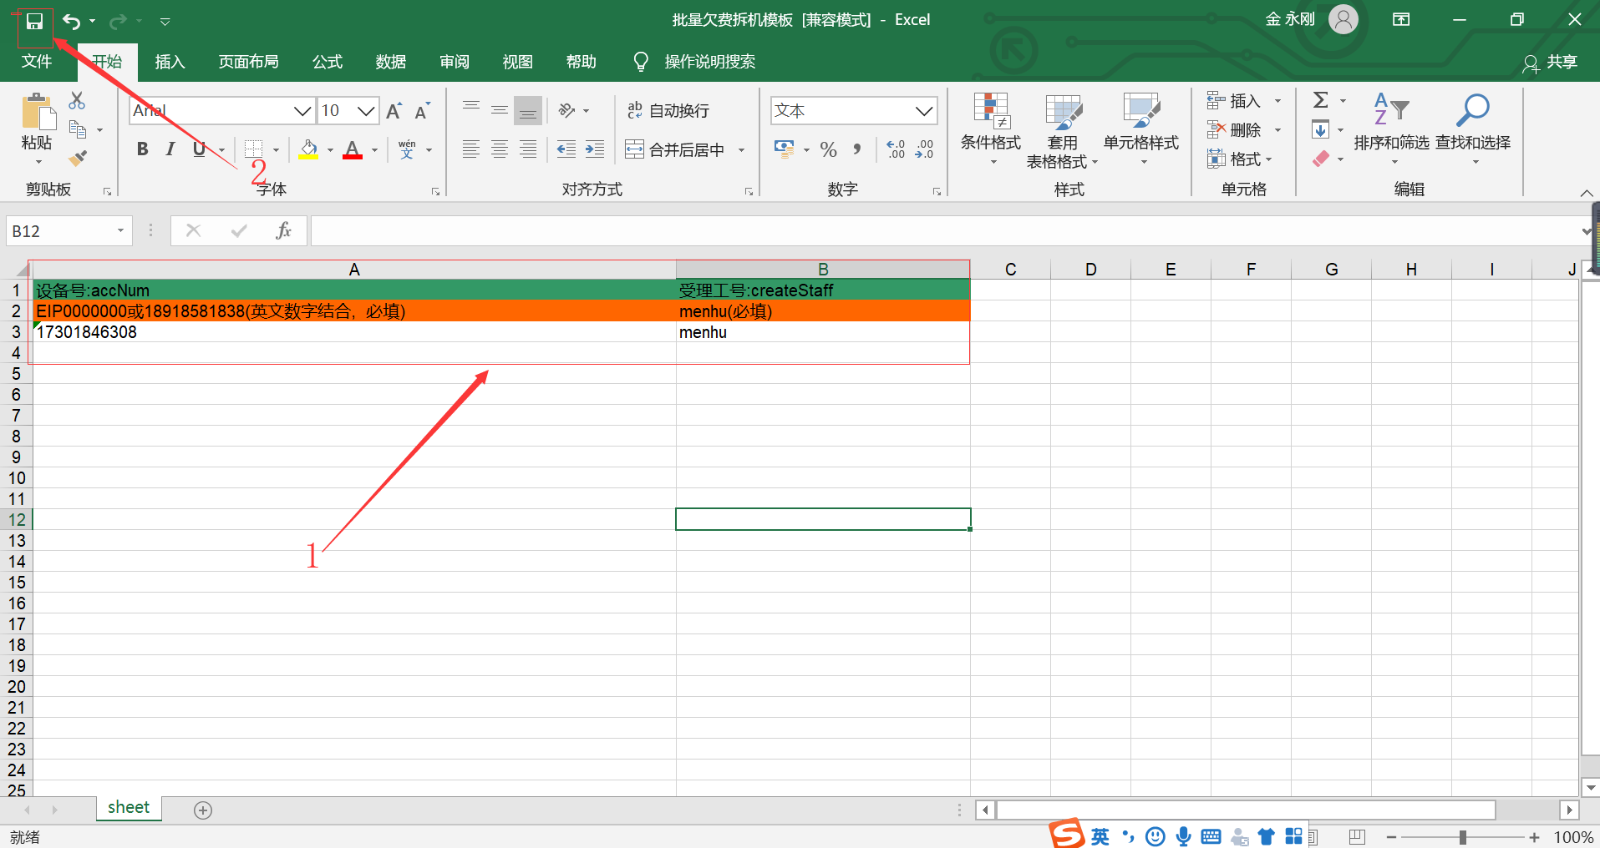

1：把之前复制的设备号黏贴进设备号栏

2：点击保存，回到办理批量欠费拆机界面

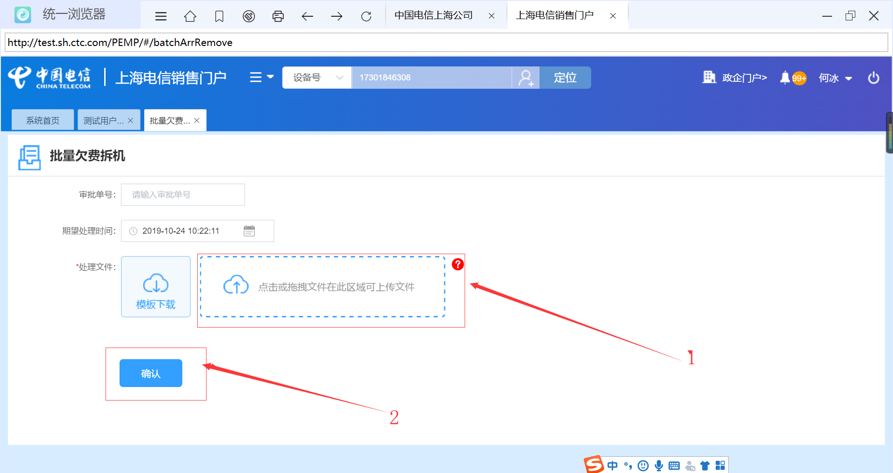

1：点击上传文件栏，选择批量拆机模板，

2：点击确认后点击提交，我们可以看到生成的订单

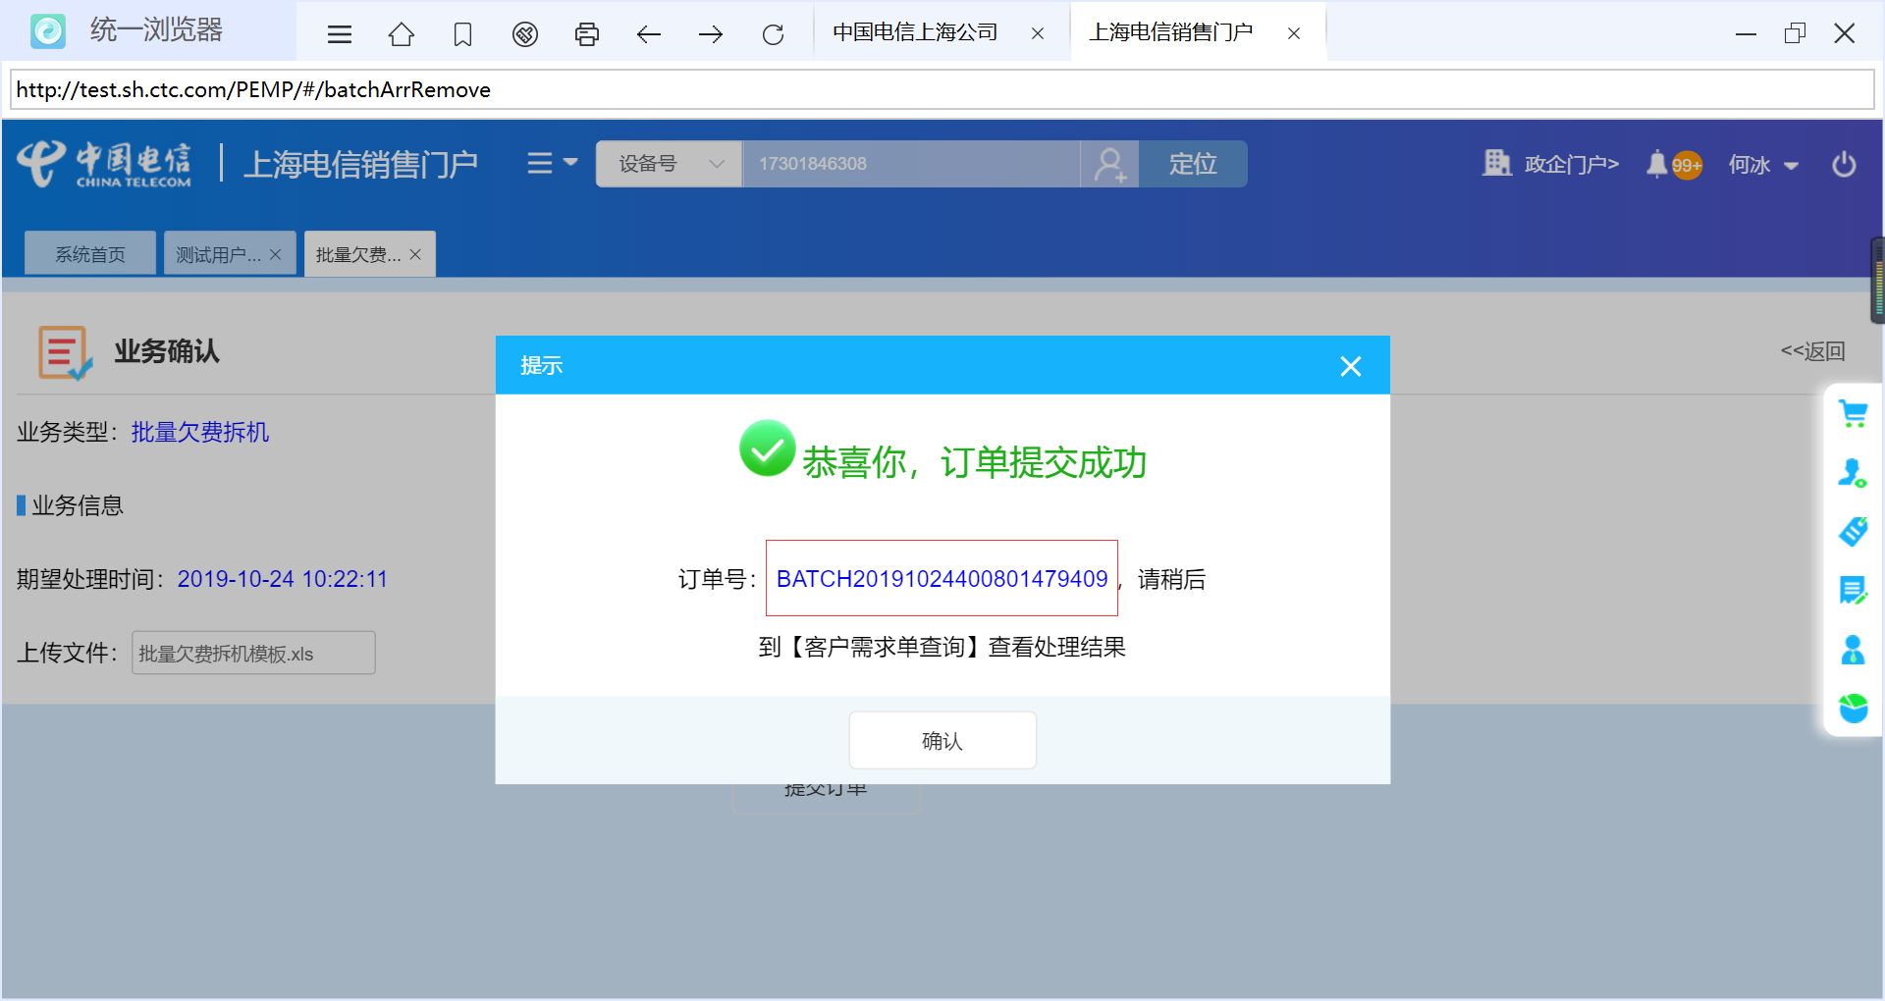

把订单号复制下来

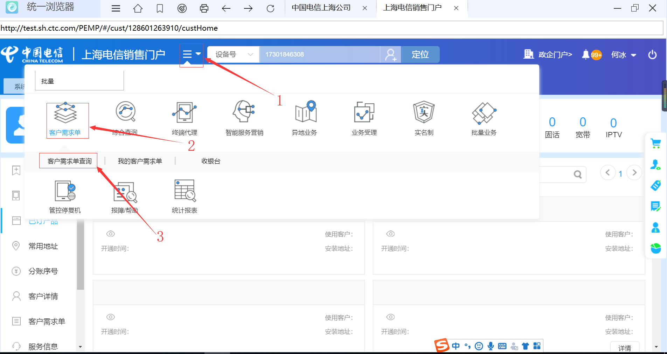

1：鼠标移至下来箭头

2：鼠标放在客户需求单

3：点击客户需求单查询

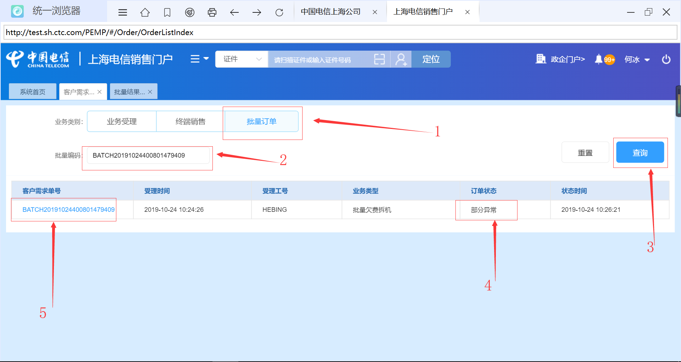

1：点击批量订单

2：批量编码里面黏贴订单号

3：点击查询

4：查询订单状态，如有报错

5：点击订单可以看到报错原因

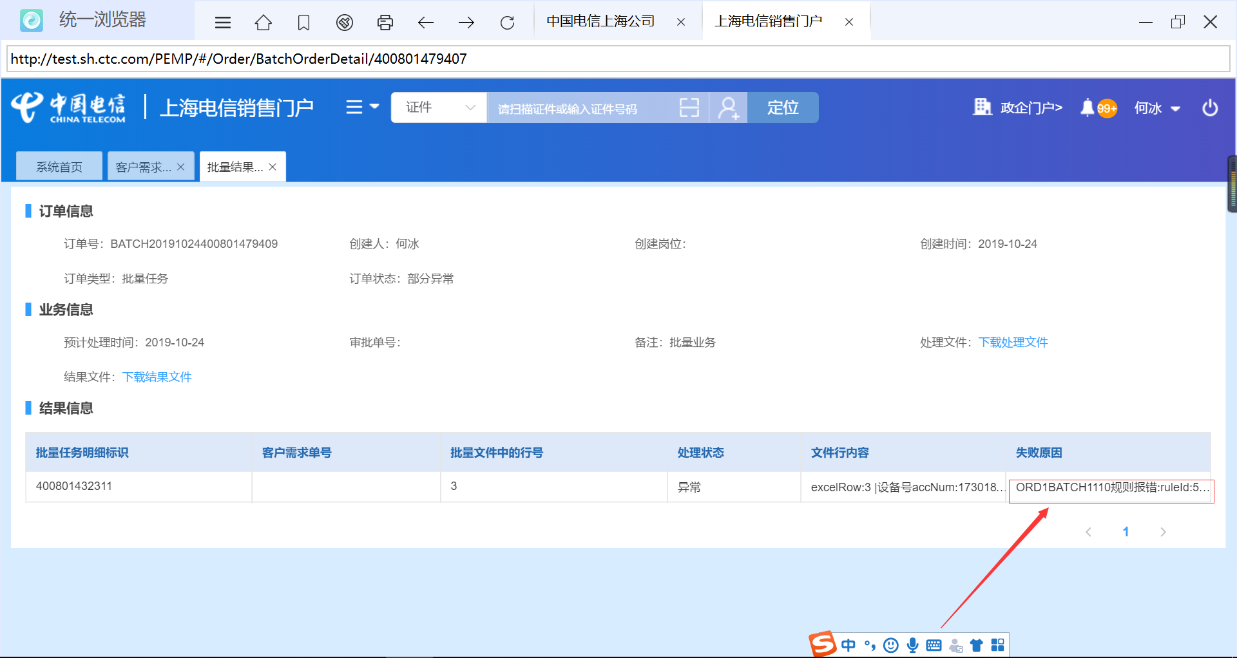

鼠标移至失败原因，可以看到全部的报错信息